12.10.2021 Учебная группа 1ТО, 3-я пара

Преподаватель Иванова Наталия Викторовна
ОДП.03 Информатика и ИКТ
Инструкция к практической работе №4
Тема: Представление текстов. Сжатие текстов
Цель: Образовательная:
- формирование знаний о формах представления текстовой информации и сжатию информации в компьютере;
- формирование практических навыков по представлению текста в различных кодах;
Развивающая: развитие алгоритмического мышления, памяти, внимательности;
Воспитательная: воспитывать научное мировоззрение, информационную культуру, расширять кругозор.
Задачи: сформировать понятия о представлении текстовой информации в компьютере, практическое закрепление знаний о представлении в компьютере текстовых данных.
Оборудование: ПК, учебник, тетрадь
Задание студентам:
- Повторить теоретический материал по презентации https://lbz.ru/metodist/authors/informatika/3/files/eor10/presentations/10-14-1-kodirovanie-tekstovoj-informacii.pptx
- В тетради выполнить задания из практической работы (не забываем писать выводы и решения)
- Фотографию с оформленной практической работой и выполненным заданием прислать на электронный адрес atata17@yandex.ru в срок до 08.00 12.10.2021 г.
- Ход работы

- Задание к практической работе

1. Определение числового кода символа
Начиная с 1997 года широкое распространение получила новая кодировка под названием Unicode, которая для кодирования одного символа отводит не 1 байт, а два, поэтому с помощью ее можно закодировать 65536 различных символа. Используя кодировку Unicode закодируйте слово «Кодирование»
Порядок действий:
- Пуск / Программы / Microsoft Word
- Вставка / Символ / Times New Roman
- Выделив, нужную букву, нажать кнопку «Клавиша», появится диалоговое окно, в котором будет записан числовой код символа, затем нажать кнопку «закрыть» и т.д.
Этим способом закодируйте слово «Кодирование»
- Закройте таблицу символов

2 Определение символа по числовому коду
Используя кодировку СР1251, декодируйте предложенный текст – «Информатика – наука об информации».
Порядок действий:
  - Пуск / Программы / Microsoft Word
  - Включите дополнительную малую клавиатуру (нажмите клавишу Num Lock)
  - Нажмите и не отпуская клавишу Alt наберите первое четырехзначное число, затем отпустите клавишу Alt, у вас на экране появится соответствующая буква и т. д.
Этим способом декодируйте следующий текст:
1) 0210, 0238, 0044, 0095, 0247, 0242, 0238, 0095, 0236, 0251, 0095, 0231, 0237, 0224, 0229, 0236, 0095, 0045, 0095, 0238, 0227, 0240, 0224, 0237, 0232, 0247, 0229, 0237, 0238, 044, 0095, 0224, 0095, 0242, 0238, 0044, 0095, 0247, 0242, 0238, 0095, 0236, 0251, 0095, 0237, 0229, 0095, 0231, 0237, 0224, 0229, 0236, 0095, 0045, 0095, 0225, 0229, 0241, 0234, 0238, 0237, 0229, 0247, 0237, 0238, 0046.
(Проверьте свои результаты по таблице.)
- Задания для самостоятельного выполнения

Задание 1
Определить, какие символы кодируются таблицей ASCII (DOS) соответствуют всем прописным буквам русского алфавита в кодировочной таблице ANSI (Windows). Для выполнения задания создать текст с русским алфавитом в Блокноте, а затем открыть его в режиме просмотра (клавиша F3) в любом файловом менеджере (Windows Commander, Far, Total Commander, Norton Commander) и преобразовать в другую кодировку. После выполнения задания заполнить таблицу.
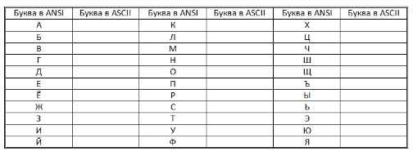

Задание 2
Закодировать текст Happy Birthday to you!! с помощью кодировочной таблицы ASCII
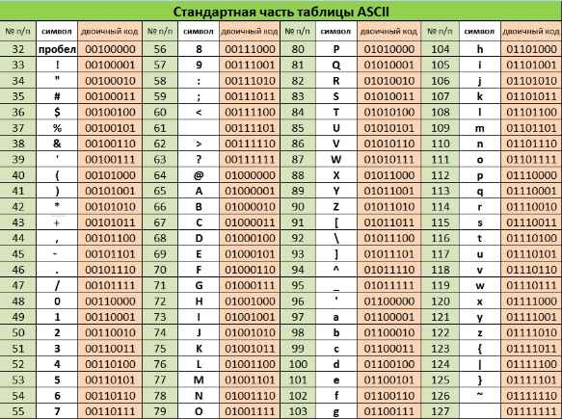
Записать двоичное и шестнадцатеричное представление кода (для записи шестнадцатеричного кода использовать средство для просмотра файлов любого файлового менеджера).

Задание 3
Декодировать текст, записанный в международной кодировочной таблице ASCII (дано десятичное представление).
72 101 108 108 111 44 32 109 121 32 102 114 105 101 110 100 33

Задание 4
Пользуясь таблицей кодировки ASCII, расшифровать текст, представленный в виде двоичных кодов символов.
01010000 01100101 01110010 01101101 00100000 01010101
01101110 01101001 01110110 01100101 01110010 01110011
01101001 01110100 01111001
Задание 5
Пользуясь кодовой страницей Windows-1251 таблицы кодировки ASCII, получить шестнадцатеричный код слова ИНФОРМАТИЗАЦИЯ.
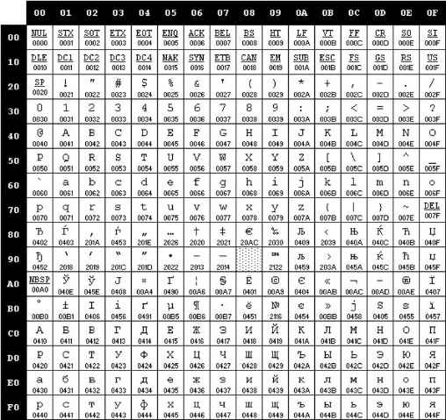

Задание 6
Во сколько раз увеличится объём памяти, необходимый для хранения текста, если его преобразовать из кодировки KOI8-R в кодировку Unicode?

Задание 7
С помощью табличного процессора Excel построить кодировочную таблицу ASCII, в которой символы буду автоматически отображаться на экране в соответствии с их заданным десятичным номером (использовать соответствующую текстовую функцию).

Справочная информация
Алгоритм Хаффмена. Сжатием информации в памяти компьютера называют такое её преобразование, которое ведёт к сокращению объёма ханимаемой памяти при сохранении закодированного содержания. Рассмотрим один из способов сжатия текстовой информации - алгоритм Хаффмена. С помощью этого алгоритма строится двоичное дерево, которое позволяет однозначно декодировать двоичный код, состоящий из символьный кодов различной длины. Двоичным называется дерево, из каждой вершины которого выходят две ветви. На рисунке приведён пример такого дерева, построенный для алфавита английского языка с учётом частоты встречаемости его букв.
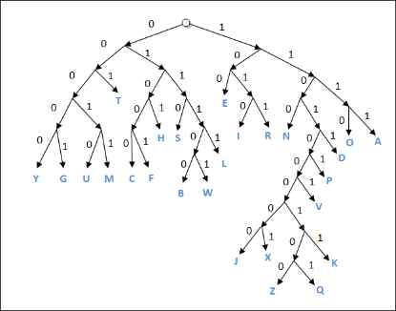
Закодируем с помощью данного дерева слово "hello":
0101 100 01111 01111 1110
При размещении этого кода в памяти побитово он примет вид:
010110001111011111110
Таким образом, текст, занимающий в кодировки ASCII 5 байтов, в кодировке Хаффмена займет 3 байта.

Задание 8
Используя метод сжатия Хаффмена, закодируйте следующие слова:
а) administrator
б) revolution
в) economy
г) department

Задание 9
Используя дерево Хаффмена, декодируйте следующие слова:
а) 01110011 11001001 10010110 10010111 100000
б) 00010110 01010110 10011001 01101101 01000100 000

- Оформить практическую работу в своей рабочей тетради.
Сформулируйте и запишите вывод.

